Мобильные пункты Мосгортура проконсультируют москвичей по вопросу льготного детского отдыха
22.03.2016
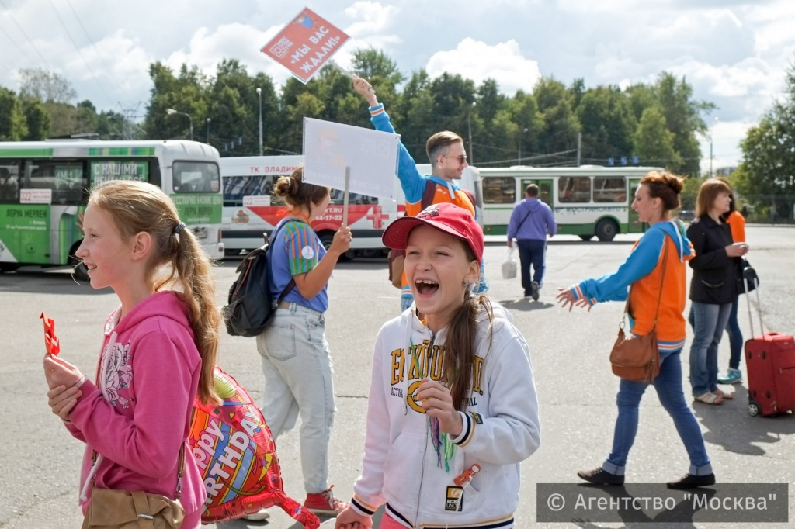
С 23 марта в столичных округах будут развёрнуты 11 мобильных пунктов ГАУК "Мосгортур", целью которых будет оказание консультаций москвичам по вопросам льготного отдыха детей летом.

Сотрудники передвижных консультационных пунктов "Мосгортура" проинформируют жителей столицы о том, какие категории граждан смогут претендовать на льготы, какие документы потребуются для получения льготной путёвки на ребёнка и в какие летние лагеря будут отправлять детей. Пункты "Мосгортура" нельзя будет использовать для подачи заявлений на отдых - для этого предназначена отдельная процедура - но получить справочную информацию по поводу условий получения льготной путёвки можно будет в полном объёме.

Планируется, что работа мобильных приёмных Мосгортура продлится с двадцатых числе марта до конца апреля. Они будут функционировать с двух дня до шести часов вечера. Конкретную информацию о точках размещения консультационных пунктов опубликуют на сайте агентства, как пояснили в пресс-службе Мосгортура. Ранее сообщалось, что по льготным путёвкам на летний оздоровительный и выездной отдых отправятся 120 тысяч детей.

Адрес страницы: http://golyanovo.mos.ru/presscenter/news/detail/2637548.html
Управа района Гольяново города Москвы

